Python mini Project 설계문서

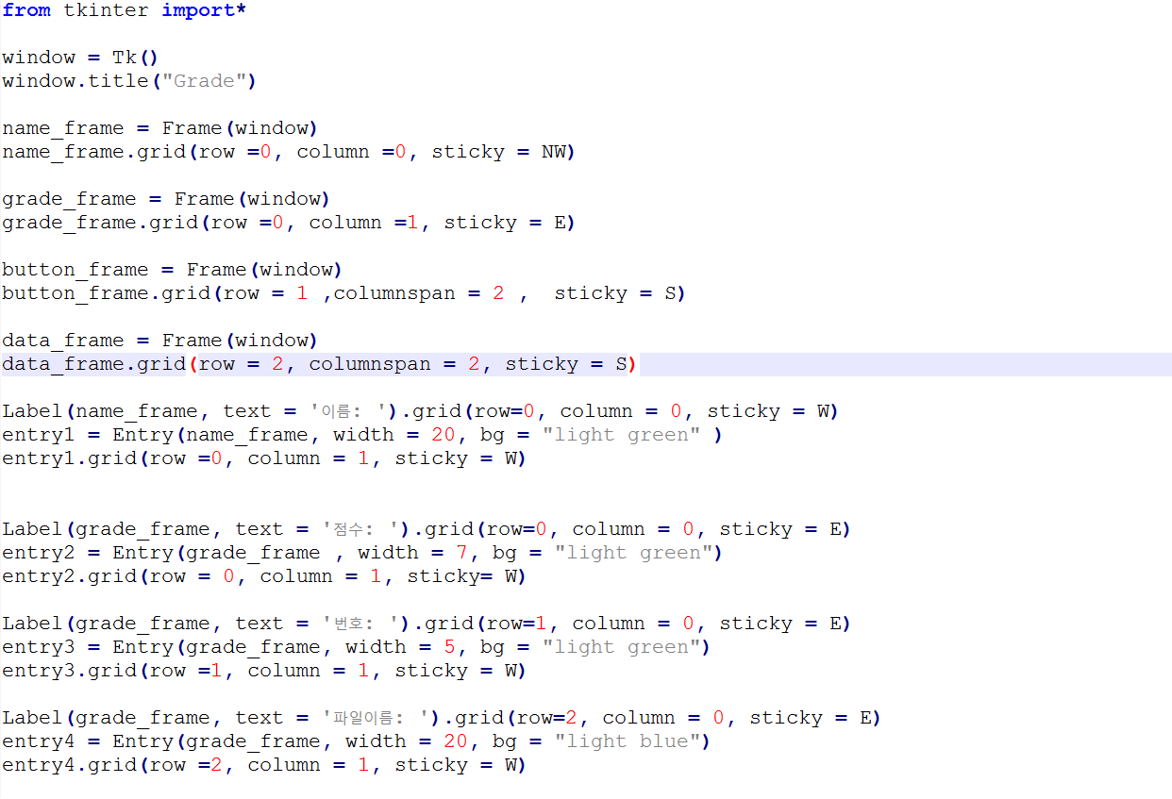

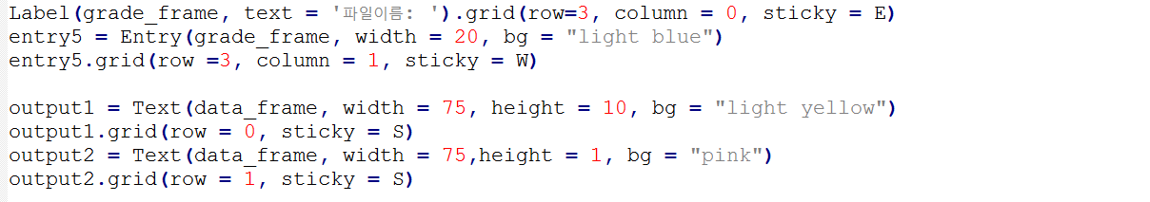

위의 UI를 설정해주는 코드이다. 먼저 tkinter를 import를 하여 프로그램의 UI를 프레임 4개로 나누어서 각 프레임에서 엔트리, 버튼, 라벨등을 추가해 프로그램의 틀을 완성한다. 각 Entry옆에 Label를 배치해주고 맨밑에는 결과와 상태를 출력해주는 Text상자를 추가해 주었다.

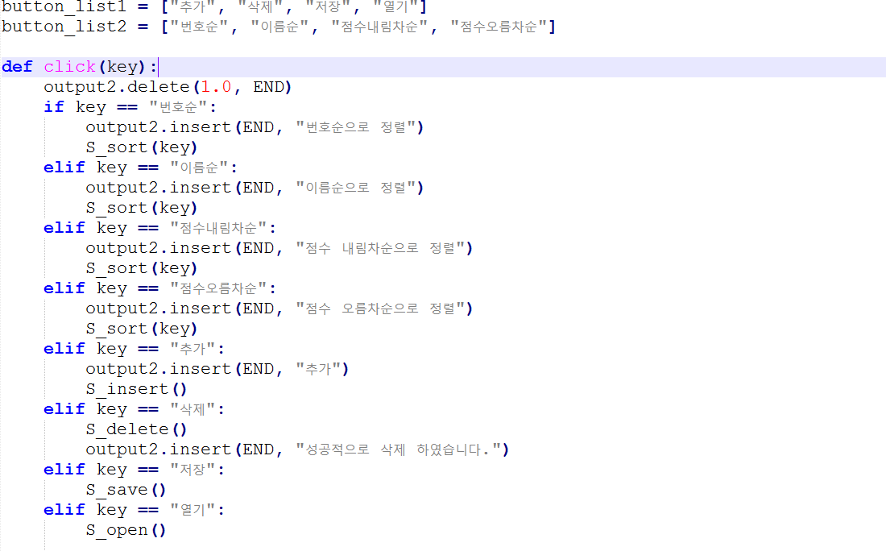

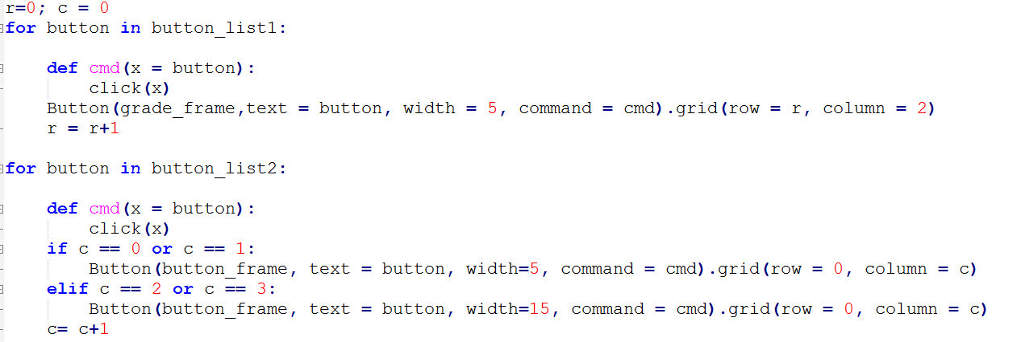

위의 코드를 보면 버튼 리스트가 2개나 있다. UI구조로 봤을 때 “추가”, “삭제”, “저장”, “열기” 버튼들은 세로로 배치되어 있어 행이 증가하면서 배치해주면 좋고, “번호순”, “이름순”, “점수내림차순”, “점수오름차순” 버튼들은 가로로 배치되어 열이 증가하면서 배치해주면 코드상으로 복잡하지 않다. 그리고 click함수를 선언하여 각 버튼들을 클릭했을 때 그 버튼의 고유 기능을 수행할 수 있도록 정의한 함수이다. 그럼 밑에 있는 for문에서 각 행을 나타내는 변수 r과 열을 나타내는 변수 c를 이용하여 각 버튼들의 UI및 기능들을 click함수와 연동시켜준다. 이렇게 하여 버튼들의 기능수행을 완료하였다.

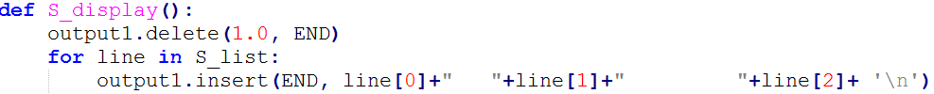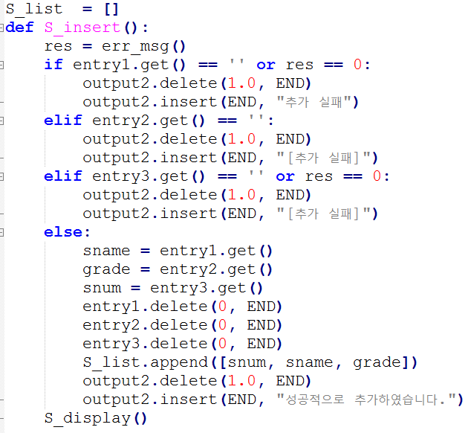맨위에 선언된 리스트변수 S_list는 학생의 데이터를 저장하는 변수이다. S_insert함수는 학생을 리스트에 추가하는 함수 인데 이름 , 번호, 점수 Entry에 만약 공란이 들어갈 시 추가실패라는 메세지가 뜨고 그리고 err_msg함수를 이용하여 번호와 이름의 중복을 허용하지 않도록 조건을 설정해주었다. 그 이외의 조건은 모두 추가가능하도록 만들어 주었다. S_display를 이용하여 S_list안의 학생 데이터들을 출력해주도록 만들었다.

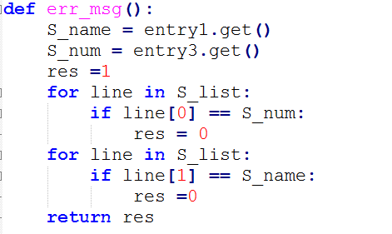

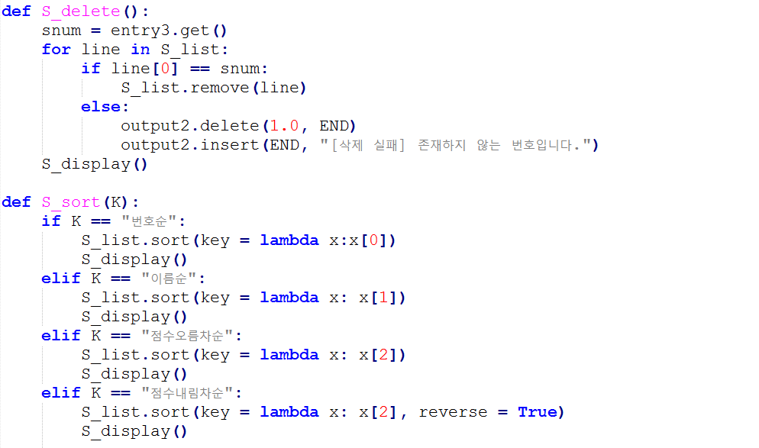

위는 학생데이터를 삭제해주는 함수 S_delete와 조건에 맞게 리스를 정렬시켜주는 함수 S_sort의 코드이다. 먼저 S_delete는 입력한 번호를 리스트에서의 번호와 매칭하여 해당하는 학생의 데이터를 remove를 이용하여 삭제시켜준다. 만약 매칭되지 않는다면 존재하지 않는 번호이므로 삭제 실패라는 메시지를 띄운다. 그리고 S_sort함수는 리스트의 sort를 이용하여 번호순, 이름순, 점수순대로 정렬시켜주었다. 내림차순으로 정렬시켜주고 싶을땐 sort에 reverse = True를 추가해준다.

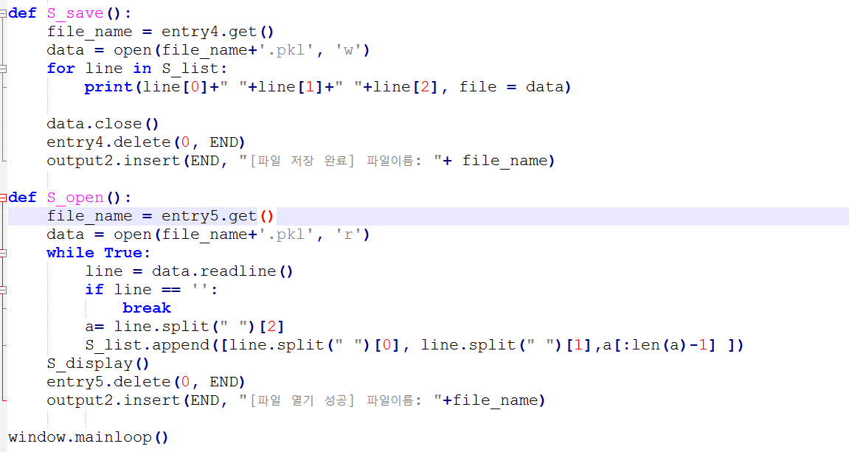

학생데이터 리스트를 pkl파일로 저장하거나 파일을 여는 함수들의 코드이다. S_save함수는 학생데이터들을 한줄씩 파일에 저장시킨다. 그리고 S_open함수는 열기모드로 읽어들여 다시 리스트변수 S_list에 저장시킨후 출력시킨다.